臺南市政府觀光旅遊局
附件1-1
性別意識培力實體課程成果報告
機關單位 | 臺南市政府觀光旅遊局  性別平等辦公室 | 時間日期 | 109年8月6日  14:30-16:30，共計2小時
課程名稱 | 性別平等政策綱領 | 講師資訊 | 社團法人台南市女性權益促進會講師蔣月琴秘書長
課程簡介  及  辦理內容 | 課程內容簡介：針對我國性別平等政策綱領講述其三大基本概念、七大核心議題。三大基本理念分別為：「性別平等是保障社會公平正義的核心價值」、「婦女權益的提升是促進性別平等的首要任務」、「性別主流化是實現施政以人為本的有效途徑」。七大核心議題，包括「權力、決策與影響力」、「就業、經濟與福利」、「教育、文化與媒體」、「人身安全與司法」、「健康、醫療與照顧」、「人口、婚姻與家庭」及「環境、能源與科技」。講述七大議題時將各項政策措施融入其中作為案例講解。  辦理內容成效：訓練滿意度與學習成效調查問卷，問卷回收49份，問卷經統計顯示：  一、98%學員對於課程滿意度均表示滿意，學習成效98%學員表示滿意。  二、若未來舉辦進階課程或是其他性別平等課程，建議可舉辦何種類型課程：  1.性別主流化進階課程(前4高票)：  性別影響評估(18票)、性別平等政策綱領-人口、婚姻與家庭(17票)、性別平等政策綱領-教育、文化與媒體(16票)、性別平等政策綱領-健康、醫療與照顧(16票)  2.CEDAW課程(前2高票)：  多元性別權益(30票)、直接、間接歧視與實質平等的意涵(23票)  3.其他性別課程(前5高票)：  性別與多元文化(27票)、性別與習俗文化(22票)、性別平等教育(17票)、性別與媒體(15票)、性別歧視、性霸凌(15票) | 課程類別 | ■基礎 □進階
 |  | 課程內容包含與機關業務相關之實際案例討論 | ■是 □否
 |  | 課程前需求評估 | ■有 □無
 |  | 課後學習回饋單  (例：滿意度調查問卷) | ■有 □無
參加對象 | ■一般公務人員 □主管人員 □性別平等業務相關人員 | 參加人數 | 性別 |  |  | 共計
 |  |  | 女 | 男 | 其他
 |  |  | 37 | 29 | 0 | 66

課程活動照片
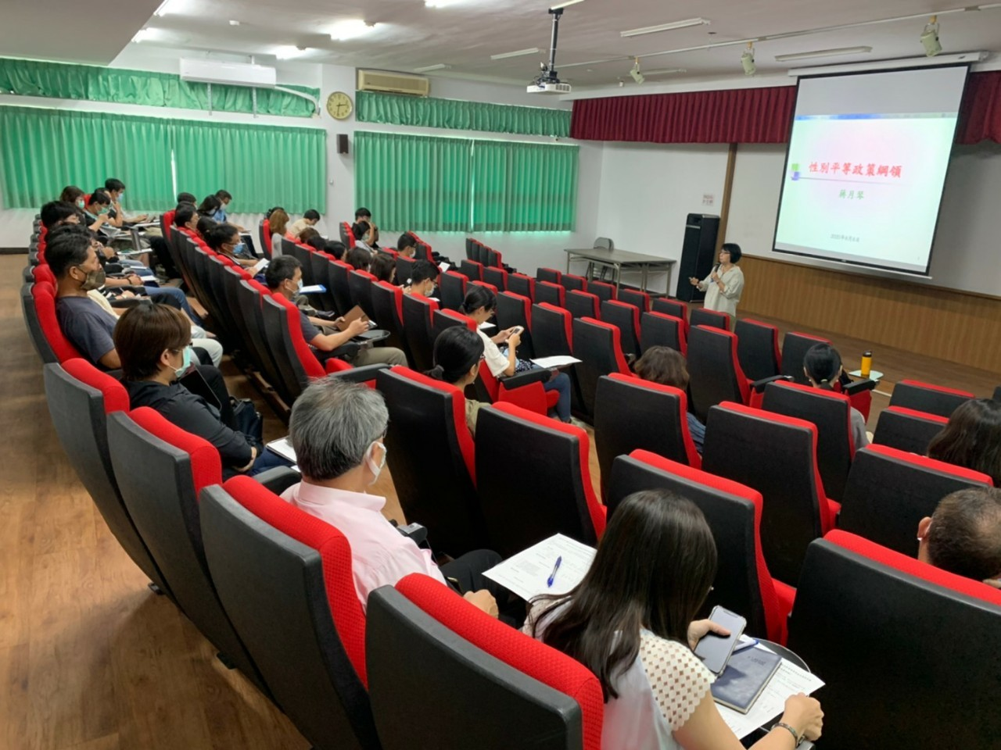
講師上課照片
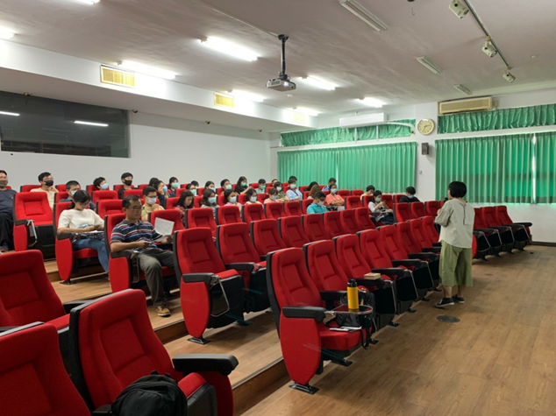
講師上課照片

